**TUGAS RPLBK – Running code**

Irfan Maulana Manaf

1. **LSP Violation**

Kode di bawh menunjukkan pelanggaran terhadap **Liskov Substitution Principle (LSP)**, salah satu prinsip dari SOLID. LSP menyatakan bahwa objek dari subclass harus bisa menggantikan objek dari superclass tanpa mengubah kebenaran program.

class PersegiPanjang:

    def __init__(self, lebar, tinggi):

        self._lebar = lebar

        self._tinggi = tinggi

    def set_lebar(self, lebar):

        self._lebar = lebar

    def set_tinggi(self, tinggi):

        self._tinggi = tinggi

    def get_luas(self):

        return self._lebar * self._tinggi

class Persegi(PersegiPanjang):

    def set_lebar(self, lebar):

        self._lebar = lebar

        self._tinggi = lebar

    def set_tinggi(self, tinggi):

        self._lebar = tinggi

        self._tinggi = tinggi

def cetak_luas(bentuk: PersegiPanjang):

    bentuk.set_lebar(5)

    bentuk.set_tinggi(10)

    print(f"Luas: {bentuk.get_luas()}")

# Contoh penggunaan

persegi = Persegi(4, 4)

cetak_luas(persegi)  # Ini akan mencetak 100, yang salah

Penjelasan :

1. **Kelas PersegiPanjang:**

Kelas ini memiliki dua atribut, yaitu _lebar dan _tinggi, dan metode get_luas() yang mengembalikan luas persegi panjang. Terdapat juga metode set_lebar dan set_tinggi untuk mengatur nilai lebar dan tinggi.

1. **Kelas Persegi:**

Kelas Persegi adalah subclass dari PersegiPanjang. Namun, karena persegi adalah bentuk khusus dari persegi panjang di mana lebar dan tinggi harus selalu sama, kelas Persegi mengubah perilaku metode set_lebar dan set_tinggi. Pada Persegi, ketika salah satu dari lebar atau tinggi diubah, keduanya diperbarui dengan nilai yang sama.

1. **Fungsi cetak_luas:**

Fungsi ini mengambil objek bertipe PersegiPanjang sebagai parameter, dan kemudian mengubah lebar menjadi 5 dan tinggi menjadi 10. Dalam kasus objek PersegiPanjang, hasilnya akan sesuai dengan yang diharapkan yaitu luas 50 (5 * 10).

1. **Pelanggaran LSP:**

Ketika Persegi digunakan dalam fungsi cetak_luas, hasil yang diharapkan (luas 50) tidak diperoleh. Sebaliknya, luas yang dicetak adalah 100 karena kelas Persegi memastikan bahwa lebar dan tinggi selalu sama, yang tidak sesuai dengan perilaku PersegiPanjang. Hal ini melanggar LSP karena kelas Persegi tidak dapat digunakan sebagai pengganti kelas PersegiPanjang tanpa mengubah hasil yang diharapkan.

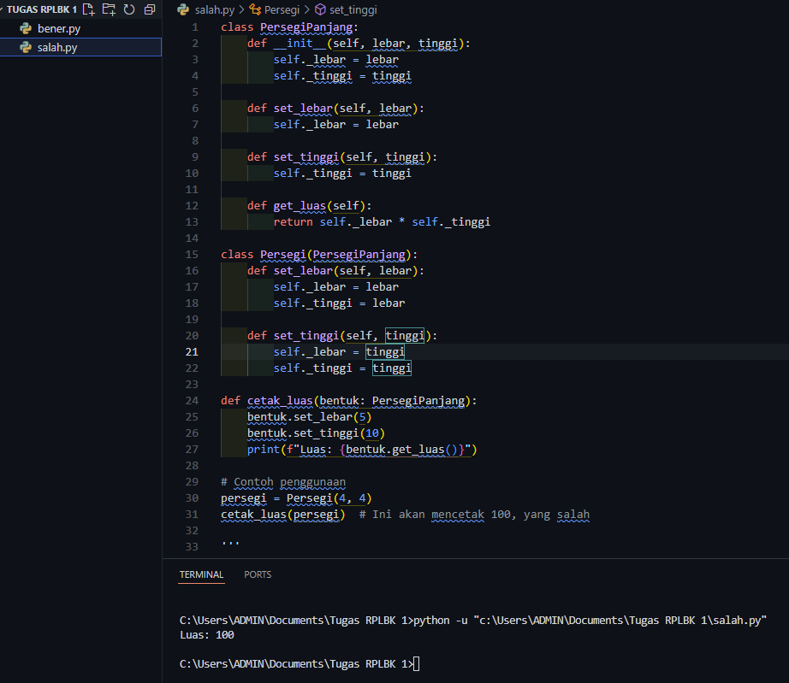

Gambar 1. 1 Bukti Running Code Salah

1. LSP Violation ( Sudah dibenarkan )

Berikut adalah source code dan bukti screenshot untuk code yang sudah diperbaiki sehingga mematuhi LSP.

class Bentuk:

    def get_luas(self):

        pass

class PersegiPanjang(Bentuk):

    def __init__(self, lebar, tinggi):

        self._lebar = lebar

        self._tinggi = tinggi

    def set_lebar(self, lebar):

        self._lebar = lebar

    def set_tinggi(self, tinggi):

        self._tinggi = tinggi

    def get_luas(self):

        return self._lebar * self._tinggi

class Persegi(Bentuk):

    def __init__(self, sisi):

        self._sisi = sisi

    def set_sisi(self, sisi):

        self._sisi = sisi

    def get_luas(self):

        return self._sisi * self._sisi

def cetak_luas(bentuk: Bentuk):

    print(f"Luas: {bentuk.get_luas()}")

# Contoh penggunaan

persegi_panjang = PersegiPanjang(5, 10)

persegi = Persegi(4)

cetak_luas(persegi_panjang)  # Mencetak 50 dengan benar

cetak_luas(persegi)          # Mencetak 16 dengan benar

Penjelasan:

1. **Pemisahan Kelas**

Pada kode sebelumnya, kelas Persegi mewarisi dari kelas PersegiPanjang, yang menyebabkan perilaku yang tidak konsisten. Pada kode baru, Persegi dan PersegiPanjang tidak lagi memiliki hubungan pewarisan secara langsung. Keduanya sekarang menjadi subclass dari kelas abstrak Bentuk.

1. **Penggunaan Kelas Abstrak Bentuk**

Bentuk digunakan sebagai kelas dasar yang hanya mendefinisikan metode get_luas(). Maka, kedua kelas (PersegiPanjang dan Persegi) menjadi subclass dari Bentuk dan masing-masing mengimplementasikan metode get_luas() sesuai dengan karakteristiknya.

1. **Implementasi Metode get_luas**

Pada kode sebelumnya, Persegi mengoverride metode set_lebar dan set_tinggi dari PersegiPanjang, yang menyebabkan tidak konsistensi. Di kode yang baru, Persegi dan PersegiPanjang memiliki implementasi get_luas() masing-masing tanpa mempengaruhi atau tergantung pada yang lain. Persegi menghitung luas berdasarkan atribut _sisi, sementara PersegiPanjang menghitung luas berdasarkan atribut _lebar dan _tinggi.

1. **Fungsi cetak_luas**

Sehingga fungsi cetak_luas sekarang bisa digunakan untuk objek dari kelas Persegi dan PersegiPanjang tanpa perlu khawatirk perubahan perilaku yang tidak diinginkan. Hal ini menunjukkan bahwa kode tersebut mematuhi LSP, karena kedua subclass (Persegi dan PersegiPanjang) bisa menggantikan superclass (Bentuk) tanpa mengubah hasil yang diharapkan.

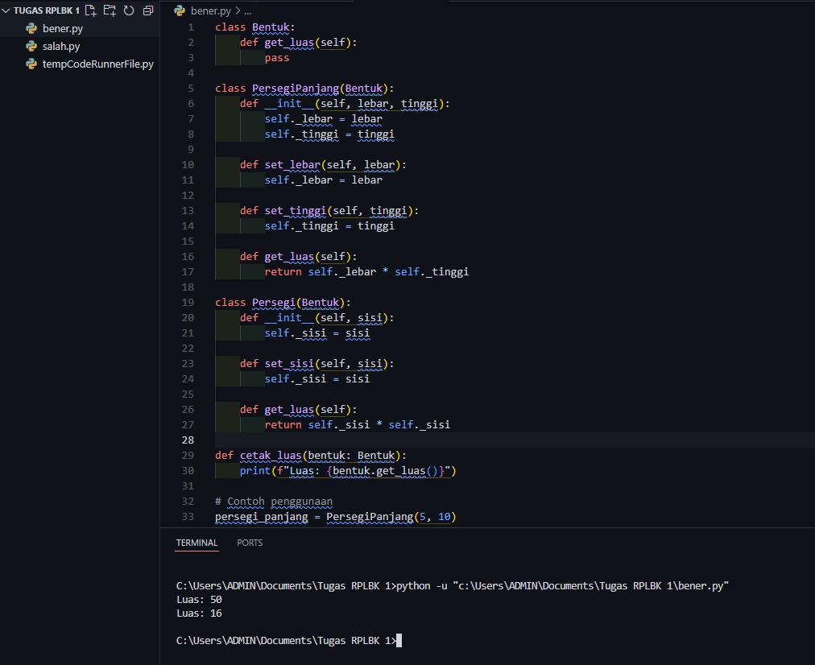

Gambar 2. 1 Bukti Running Code Benar